Hard-disk-ul

Aproape orice calculator personal şi server din ziua de azi conţine unul sau mai multe dispozitive hard-disk. Fiecare supercalculator este conectat la chiar sute de hard-diskuri. Mai nou se găsesc chiar şi Video Recordere sau camere video care folosesc hard-diskul ca mediu de stocare în locul benzii magnetice. Miliardele de hard-diskuri fac un singur lucru, însă foarte bine. Ele depozitează informaţia digitală într-o formă relativ permanentă, astfel calculatorul are capabilitatea de a deţine în memorie informaţia chiar şi nealimentat la o sursă de curent.

Principiile hard-disk-ului

Hard-disk-urile au fost inventate în anii 1950. La început aveau ca mărime până la 20 inch în diametru şi puteau inmagazina doar câţiva megabytes. Iniţial au fost numite „fixed disks” sau „Winchesters” (un nume de cod folosit pentru un produs popular IBM). Mai târziu au fost numite hard-disk-uri pentru a le deosebi de „floppy disk-uri”. Hard-disk-ul are o placă tare (platan) care susţine mediul magnetic, în opoziţie cu un film flexibil din material plastic, folosit la benzile magnetice sau la floppy-disk-uri.
La cel ma simplu mod posibil, had-disk-ul nu este mult diferit de o bandă magnetică. Atât hard-disk-ul cât şi benzile magnetice folosesc aceleaşi principii de înregistrare. Ele de asemenea au în comun beneficiul major al depozitării magnetice – mediul magnetic poate fi cu uşurinţă şters şi apoi rescris, în plus structura fluxului magnetic păstrându-se intactă pentru mai mulţi ani.

Banda magnetică împotriva hard-disk-ului

 | Hard-disk | Bandă magnetică
Materialul de stocare magnetic | Stratificat peste un disk din aluminiu sau din sticlă. După stratificare platanul va fi finisat până la obţinerea unei „oglinde” | Acoperă o bandă subţire de plastic
Timpul de acces la informaţie | Se poate accesa informaţia din orice punct al disk-ului aproape instantaneu (câteva milisecunde) | Se poate derula rapid în orice punct al benzii. În cazul benzilor lungi, procedura durează foarte mult
Modul de transfer | Capetele de citire se deplasează pe deasupra disk-ului, fără a-l atinge | Într-un casetofon sau magnetofon sau alte dispozitive ce folosesc bandă, capul de citire/scriere atinge direct suprafaţa magnetică.
Viteza de citire | Disk-ul se roteşte la viteze foarte mari (3600, 7200, 10000, chiar 15000 rotaţii-min) ceea ce înseamnă o viteză între capul de citire şi disk de aproximativ 300 km/h | Banda se mişcă cu o viteză de aproximativ 5 cm/sec.
Capacitatea | Mare, datorită faptului că informaţia este scrisă în domenii magnetice extrem de mici şi a vitezei foarte mari. | Mult redusă faţă de hard-disk
Capacitate şi performanţă

Un calculator personal, de performanţe normale, deţine un hard-disk ce are o capacitate între 10 GB şi 40 GB. Datele sunt stocate pe disc sub forma fişierelor. Un fişier este denumit simplu ca o colecţie de biţi. Biţii pot fi reprezentarea in codul ASCII pentru caracterele unui text, pot fi instrucţiunile unei aplicaţii software pe care calculatorul trebuie să le execute, înregistrările unei baze de date sau pixelii de culoare pentru o imagine GIF. Indiferent de conţinutul fişierului, el este alcătuit dintr-o „înşnuruire” de biţi. Când un program ce rulează pe calculator apelează un fişier, hard-disk-ul preia biţii de pe disk şi îi trimite la UCP unul câte unul
Există trei criterii ce caracterizează performanţa unui hard-disk:
- Rata de transfer – numărul de biţi pe secundă pe care un hard-disk îi poate transmite Unităţii centrale de prelucrare (UCP). Ratele obişnuite de transfer sunt între 5 şi 40 de megabytes/sec.
- Timpul de acces – timpul considerat de la cererea unui fişier de către CPU până la primirea primului bit din acel fişier. Un timp de acces obişnuit este intre 10 şi 20 de milisecunde.
- Capacitatea – numărul de biţi pe care îi poate stoca un hard-disk. În momentul actual există hard-disk-uri ce stochează până la 200-300 GB!

În interiorul cutiei paralelipipedice.

Cea mai bună metodă de a înţelege cum un hard-disk funcţionează este de a privi în interiorul acestuia. Atenţie! Deschiderea unui hard-disk duce la distrugerea definitivă a acestuia!
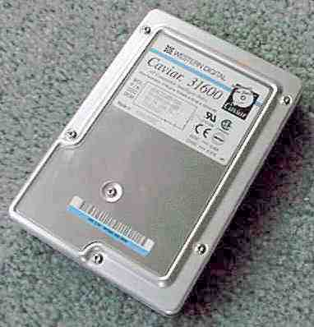

Aceasta este imaginiea unui hard-disk obişnuit.

Hard-disk-ul este alcătuit dintr-o cutie paralelipipedică de aluminiu, pe o parte având “controlorii” electronici. Aceştia controlează mecanismul de citire/scriere şi motorul care învârte platanul. Partea electronică asamblează domeniile magnetice în biţi (citire) şi transformă biţii în domenii magnetice (scriere). Partea electronică se găseşte pe o mică placă ce se poate desprinde de pe unitate.
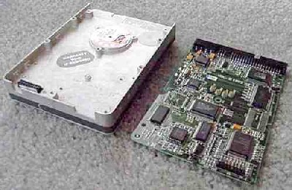

Sub placa de circuite electronice se găsesc legăturile pentru motorul ce învârte platanul, precum şi o gaură foarte bine filtrată ce lasă presiunea aerului interior şi exterior să se echilibreze.

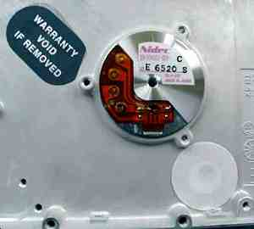

Alungând capacul hard-disk-ului se va observa un interior alcătuit din nişte componente pe cât de simple pe atât de precise:
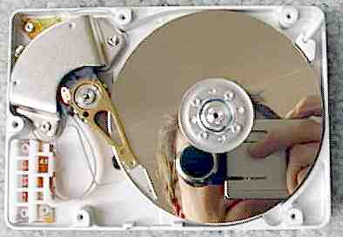

În această figură se pot vedea:
- Platanele, care de obicei se învârt la 3600 sau 7200 rpm, când discul este pornit. Aceste platane sunt fabricate cu toleranţe uimitoare şi au suprafaţa atât de bine finisată încât oglindesc mediul exterior.
- Braţul care susţine capul de citire/scriere şi care este controlat de mecanismul din colţul stânga, sus şi este capabil să se mişte de la centrul discului până în capătul acestuia. Braţul şi mecanismul de mişcare sunt extrem de uşoare şi rapide. Braţul unui hard-disk obişnuit se poate deplasa de la centru spre exterior şi înapoi de aproximativ 50 de ori pe secundă!

Interiorul: Platanele şi capetele de citire

Pentru a mări capacitatea discurilor, adesea hard-disk-urile conţin mai multe platane. (2-4). Acest disc are tei platane şi şase capete de citire/scriere:

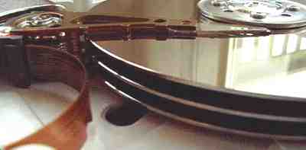
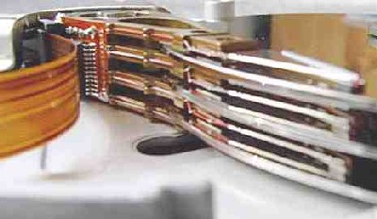

Mecanismul care mişcă braţul hard-disk-ului trebuie să fie incredibil de rapid şi precis. Poate fi construit folosind un motor linear de viteză mare.

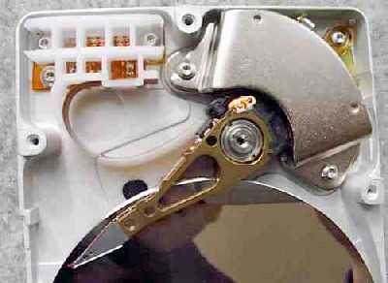

Stocarea datelor

Datele sunt stocate pe suprafaţa platanului în sectoare şi în piste. Pistele sunt cercuri concentrice, iar sectoarele sunt arcuri de cerc (subdiviziuni ale pistelor):

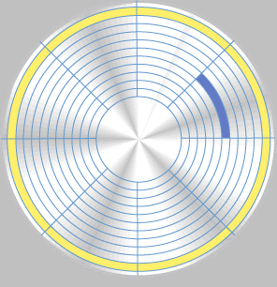
În această figură, pista este colorată cu galben, iar sectorul cu albastru. Un sector conţine un număr fix de bytes, de exemplu 256 sau 512.
Procesul de formatare de nivel jos presupune trasarea pistelor şi sectoarelor, stabilirea punctului de start şi punctului final al platanelor. Acest proces pregăteşte platanul pentru stocarea blocurilor de biţi.
Formatarea de nivel înalt scrie apoi structura sistemului de fişiere (FAT – File Allocation Table), care poate diferi de la un sistem de operare la altul. Ex: FAT, FAT32, NTFS, REISERFS, XFS, etc.
După aceste procese, discul este pregătit pentru utilizare.

